不同乾燥處理方式對玉米”台南24”號種子調製效能與品質之影響
廖伯基 賴建源 劉福治
摘 要
試驗結果顯示三種不同乾燥處理方式對種子調製所需乾燥時間與油耗量具顯著差異，對種子品質之脫粒率調製完成發芽率及儲藏期間發芽率差異不顯著。本場採種與調製作業在時空變遷下，調製作業線之產能設備使用率已大幅降低，於能源不斷上漲之今日，在不影響種子品質與調製作業安排之條件下，未來可嘗試利用常溫冷風與熱風間接乾燥處理方式，採彈性安排調製乾燥作業行程，達到節能與品質兼顧之目標。

前 言
硬質玉米台南24號之母本親為台南20號雜交種，由於具有豐產穗徑粗大之特性，整體乾燥時間達5日之久，調製作業為連續性的乾燥過程，乾燥時間、乾燥環境與種子水分含量變化的掌控，往往是各項成本控制的關鍵，其中以燃油成本為最。於能源不斷上漲之今日，直接加熱雖然是必要手段，然非唯一乾燥方式，早期農家利用日曬、風乾方式同樣能達到乾燥目標，惟乾燥所需時間較長，以往種穗入倉隨即啟動燃燒機進行加熱，探究其原因除了依照標準作業流程外，另一原因乃70～80年代本場每年進行大面積採種，在配合農時、季節因素及連續性採收進場之需求，產能設備負荷下所採取之乾燥手段，惟近年來採種面積逐年減少，設備產能利用率下降，在採用靜置式乾燥倉進行調製之硬體設備無法改變之情況下，探討不同乾燥處理方式及建立環境對調製效率之數據，對提高調製效能更顯重要。故本研究試以不同乾燥處理方式來探討種穗在各乾燥倉中，對種子水分含量變化、乾燥時間及耗油量進行比較，並針對種子脫粒率、發芽率等影響品質之因子建立相關數據，供未來現場操作人員於調製過程中達到節能與品質兼顧之目標。
一、試驗方法及材料
本試驗使用飼料玉米”台南24號”母本親，於102年秋作契作之採種田所採收之種穗為試驗材料，採收前需到契作區逢機採取種穗，帶回實驗室中以種子水分測定儀測定水分含量，待田間種穗之種子水分含量降至35％以下進行採收並去除苞葉及花絲以貨運於當日運送至本場，經由輸送帶運至種穗乾燥倉中，堆疊穗層厚度控制在120～130公分，約18-19千公斤，入倉後以40±2^{O}C之熱風促其乾燥，期間每三小時取樣乙次，取樣層為堆疊表面以下30cm處隨機取樣種穗8根，取樣方式為隨機於倉中取5點，並於取樣之種穗上每穗剝取位於中段之種子約80粒，將取樣之種子充分混合後再以電子天平精秤250g投入種子水分測定儀中測定種子含水量，共測定兩次；待含水量降至18％以下始可行脫粒作業、計算脫粒率，並送入種粒乾燥倉中堆疊厚度控制在50公分-60公分，並以相同加熱及取樣條件（每個取樣點之取樣量改為120-160g種子）進行乾燥，待種子含水量降至11％以下，完成大包裝作業後，依ISTA規則取樣及測定其發芽率，另103年調製完成之玉米種子，於儲藏期每兩個月進行種子千粒重、水分含量、發芽率、發芽勢等種子品質調查。

二、結果與討論
（一）外界氣候條件對穗倉中倉溫及相對濕度之影響
種穗乾燥時間長達75小時（圖一），遠高於種粒乾燥的22小時，種穗乾燥倉的相對濕度，於乾燥初期因表面水分快速蒸發而提高，後即快速降低，且於第3～9，27～33，51～57小時（每日早上九時至下午三時）具最大降幅，此時亦正是外界溫度及倉溫提高，外界相對濕度降低，顯示乾燥倉環境受外在環境因子之影響甚大，其他時段溫度降低，相對濕度提高並不影響倉內溫度及相對濕度之穩定性，顯示於不適乾燥之環境下，熱風仍能維持穩定的乾燥條件。乾燥初期熱風進入乾燥倉時因熱量逐漸轉移給玉米穗以蒸發種穗中之水份，因此熱風溫度上升緩慢，與乾燥倉溫度差距達21.7℃，在乾燥初期玉米穗之水分較高，大部份熱能均用來蒸發水分，加溫後6小時溫度僅上升6℃，至乾燥12小時倉溫始提升至22.5℃，往後20小時溫度維持在21.5℃～23.8之間，距離倉溫目標40℃尚有16.2℃～18.5℃之差距，顯示乾燥前半段之熱能主要係用轉移給玉米穗用來蒸發水分為主，此階段乾燥倉溫度未能達到設定之溫度。第二波溫度明顯上升係從乾燥後之第30小時起至60小時之間，且溫度較乾燥初期提升約16.5℃，乾燥倉溫來到29.0℃，溫度差縮小至11℃～15℃，此階段大氣溫度來到19℃，顯示倉溫隨大氣溫度升高而持續提升，此階段種穗水分含量約已降至進倉時之71％，且持續穩定降低。乾燥後期大氣溫度範圍在7.5℃～8.5℃之間，乾燥倉溫維持在24.5℃至25.8℃，至乾燥終了趨近於平衡狀態，唯乾燥倉溫度與設定溫差提高至14.2℃-15.5℃，乾燥效能再次降低。研究資料顯示：乾燥倉溫度變化於乾燥前期受種穗含水率之影響較大，而乾燥中後期易隨大氣溫度變化而變化，（如圖一）。
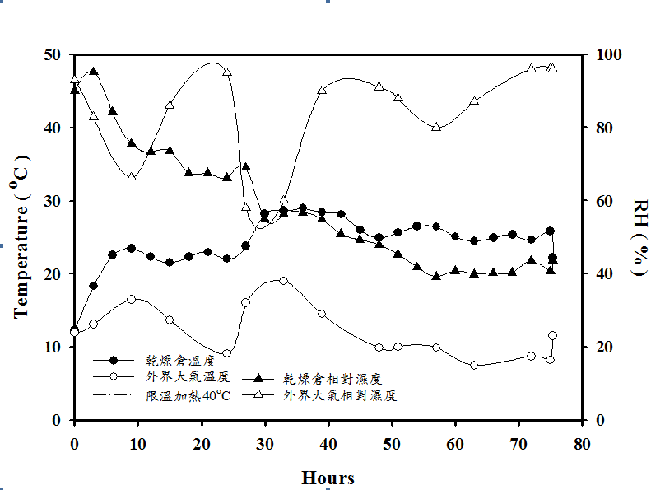

圖一 乾燥期間穗倉溫濕度與大氣溫濕度變化曲線
二、外界氣候條件對粒倉中倉溫及相對濕度之影響
相對於穗倉，粒倉（圖二）處理時間較短，通常總時間不到一天，受環境影響不明顯，且因種粒初始水分含量已降至15％左右。粒倉初期相對濕度並無提高的現象，隨著熱風處理時間之延長倉溫漸增相對濕度漸減，至17.3小時候因種子水分含量已降至11.1％故將熱風溫度降至30±2^{O}C，使種子降溫便於精選等後續作業；於溫度降低時倉中溫度降低且相對濕度有提高的現象。
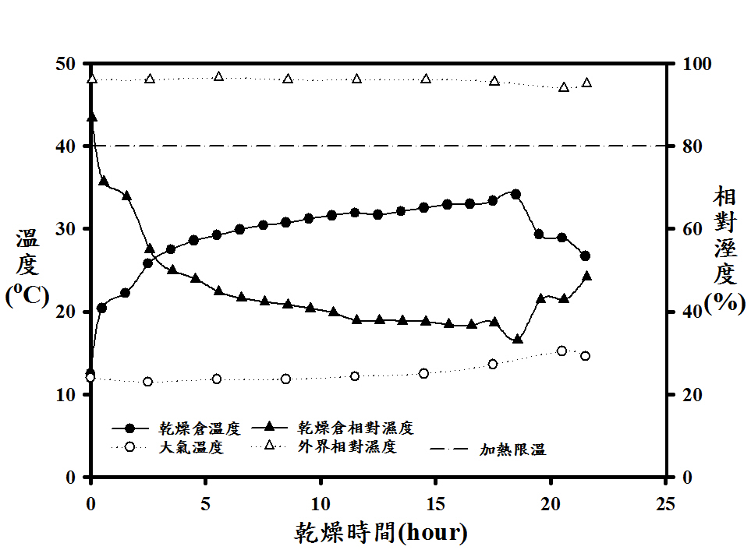

圖二 乾燥期間粒倉溫濕度與大氣溫濕度變化曲線

三、不同乾燥處理方式對種穗乾燥時間之影響
靜置式厚層乾燥倉為非密閉式，種穗進倉後並無考慮種子初始含水量和環境氣候條件，設定限溫40^{O}C直接加熱，此操作方式由於未能隨氣候條件及種穗含水量來適當調整熱風溫度，致未能掌握種子乾燥之有效性，也常造成無效之乾燥，本試驗利用CK：熱風直接乾燥，常溫及熱風間接乾燥（前3天常溫冷風）；常溫及熱風間接乾燥（前6天常溫冷風）等3種乾燥處理方式，期能進一步了解不同作業方式對種子乾燥時間和水分變化之關係，以建立調製過程中視不同氣候條件採不同操作策略，達到減省能源與成本之目標，三種不同處理方式之乾燥效能(如表一)：

表一 玉米穗使用不同乾燥處理方式之結果
乾燥模式 | 初始含水率（％） | 日平均溫度（^{O}C） | 日平均相對溼度（％） | 最終含水率（％） | 乾燥時間（hr）
CK：熱風間接乾燥 | 35.2 | 13.9-17.7 | 69.8-85.7 | 17.9 | 99-100
常溫及熱風間接乾燥 （前3天常溫冷風） | 35.7 | 11-13.3 | 75.9-90.1 | 18.0 | 156-157
常溫及熱風間接乾燥（前6天常溫冷風） | 35.5 | 10.9-14.7 | 77-87.9 | 18.0 | 224-225

四、不同乾燥處理方式對玉米種子水分變化之影響
本場玉米種子乾燥採兩階段乾燥之原因係因剛採收之玉米穗其水分常在35％以上，乾燥初期由於種穗玉米粒體積膨脹的關係，其水分不易逸出，故乾燥速率甚緩，而脫粒後之玉米種粒水分因乾燥時之初始水分已降至14-15％ 之間，種子水分含量隨乾燥時間的增加呈穩定降低。玉米台南24號因具有穗軸心大之特性，乾燥所需時間長，平均約需99-100小時遠高於種粒20.5-21.5小時，由種穗水分變化曲線可看出調製期間種子水分並非呈穩定遞減現象，在某些階段種子時有回潮和水分提高之情形，此現象與乾燥倉溫及外界氣候條件變動有關，顯示種穗於長時間進行乾燥時，乾燥速率易受外界氣候條件影響。不同乾燥處理方式對玉米種子水分變化之影響，試驗結果：CK組熱風直接乾燥（如圖二）：種穗水分含量由35.2％減至17.9％需99小時。常溫及熱風間接乾燥（前3天常溫冷風）：種穗水份含量由35.7%減至18%需156小時。常溫及熱風間接乾燥（前6天常溫冷風）：種穗水份含量由35.5%減至18%約需224小時。
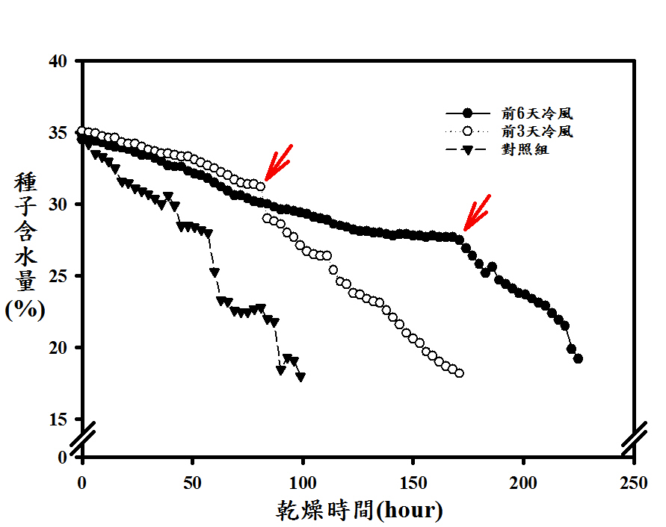
圖二 不同乾燥處理方式之種子水分變化曲線
五、不同乾燥處理方式與油耗之關係
採種採收與調製作業係一連續過程，時有受限於季節條件、氣候條件、品種特性以及設備產能因素，無法達到進倉時種穗含水率要求標準，進而影響乾燥時間，增加油耗量。本試驗於種穗乾燥過程中詳實記錄點火及關火時間，並加裝電子式柴油流量計於燃燒機組入油口，每3小時詳實記錄燃燒機用油量。玉米種穗利用不同乾燥作業方式與油耗量之關係，結果顯示：CK組熱風直接乾燥方式：在大氣日平均溫度範圍13.9^{O}C～17.7^{O}C，日平均相對溼度：69.8％～85.7％時，種穗水分含量由35.2％降至17.9％需耗油1,635公升（如圖三），燃燒機組每3小時油耗量平均介於48.0L～49.5L之間，此數值達噴油嘴每三小時總噴油量75L的64～66％，此數據代表燃燒機組在整個乾燥期間，有高達六成五之乾燥期間，機組是持續運轉，油耗量持續累進。試驗二：常溫及熱風間接乾燥（前3天常溫冷風）方式：種穗進倉後72小時，以常溫送風方式進行第一階段乾燥，至第72小時測量乾燥倉內之種穗含水率已由初始之35.2％減至29％，含水率下降約17.6％，在大氣日平均溫度範圍11～13.3 ^{O}C、日平均相對濕度75.9～90.1%，進行第二階段熱風乾燥，種穗水份含量由29.0%下降至18%油耗量為1,196公升。試驗三：常溫及熱風間接乾燥（前6天常溫冷風）：種穗進倉後144小時以常溫送風方式進行第一階段乾燥，至第144小時測量乾燥倉內之種穗含水率已由35.5％減至27％，含水率下降約23.9％，在大氣日平均溫度範圍10.9～14.7^{9O}C，相對濕度77～87.9％時，進行第二階段熱風乾燥，種穗水份含量由27%降至18%需約需在乾燥72-73小時，油耗量為1,089公升。

圖三 不同乾燥處理方式之單日與累積耗油量
六、不同乾燥方式對種子脫粒率與發芽率之影響
種子脫粒率與收穫物之結實率、進倉時之含水量、乾燥程度、酮裂率等有關，脫粒率試驗結果，CK組：熱風直接乾燥其脫粒率為54.8％（如表二），試驗二：常溫及熱風間接乾燥（前3天常溫冷風），脫粒率為53.9％，試驗三：常溫及熱風間接乾燥（前6天常溫冷風），脫粒率為53.7％，三種不同乾燥處理方式對脫粒率之影響無顯著差異。發芽率部分：CK組熱風乾燥發芽率為96.8％，試驗二和試驗三之發芽率分別為97％和98％，試驗採用之不同乾燥處理方式對種子發芽率差異不顯著。

表二 不同乾燥處理方式之種子脫粒率和發芽率
乾燥方式 | 初始重量（kg） | 成品重量 （kg） | 脫粒率（％） | 發芽率（％）
熱風間接乾燥（CK） | 19635 | 10760 | 54.80% | 96.8
常溫及熱風間接乾燥（前3天常溫冷風） | 17440 | 9400 | 53.90% | 97.0
常溫及熱風間接乾燥（前6天常溫冷風） | 18470 | 9920 | 53.70% | 98.0

七、結論
研究資料顯示三種不同乾燥處理方式對種子調製所需乾燥時間與油耗量具顯著差異，對種子品質之脫粒率和發芽率差異不顯著。本場採種與調製作業在時空變遷下，調製作業線之產能設備使用率已大幅降低，於能源不斷上漲之今日，在不影響種子品質與調製作業安排之條件下，未來可嘗試利用常溫冷風與熱風間接乾燥處理方式，採彈性安排調製乾燥作業行程，達到節能與品質兼顧之目標。

